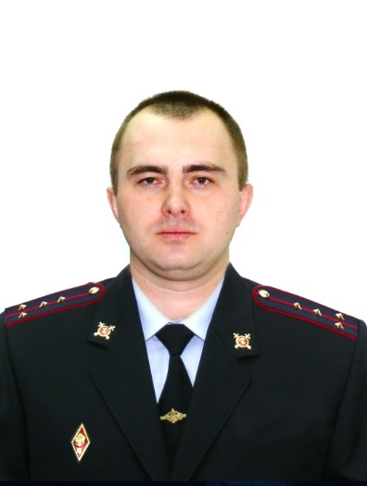 | Сектор №1 административный участок №1
Фамилия: | Юматов
Имя: | Алексей
Отчество: | Валерьевич
Должность: | старший участковый уполномоченный полиции МО МВД России по ЗАТО Заречный Пензенской области
Звание: | капитан полиции
Контактный телефон: | стационарный 60-91-57,  мобильный 8 (999) 261-59-68
Зона ответственности: | Жилой сектор: пр. Мира 8, 8А, 10; ул. Спортивная 1, 3, 3А, 5; ул. Братская 3, 5, 5А, 7, 9, 9А, 11.  Административные задания: пр. Мира 3а, 5, 7, 7а, 7б, 7в, 9, 9а, 9б, 12, ул. Коммунальная 2,4,6,6а,8,8а,8в,10,12,14 ул. Проценко 15,17,ул. Спортивная 3б, ул. Братская 9а, парк им. М.Ю. Лермонтова.
Адрес участкового пункта полиции (служебного помещения) | Пензенская область, Заречный,  ул. Комсомольская, 6-205, тел. 60-91-57
Дни и часы приема граждан: | Вторник с 17.30 до 18.30  Четверг с 17.30 до 18.30  Суббота с 09.00 до 10.00

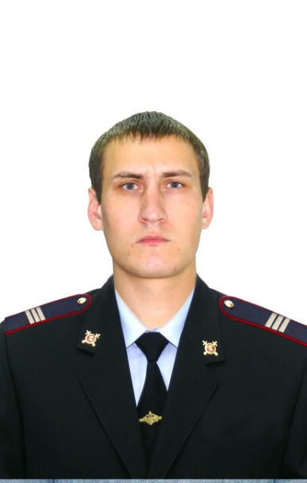 | Сектор №1 административный участок №2
Фамилия: | Мурдяев
Имя: | Сергей
Отчество: | Сергеевич
Должность: | Участковый уполномоченный полиции МО МВД России по ЗАТО Заречный Пензенской области
Звание: | Мл. лейтенант полиции
Контактный телефон: | стационарный 60-91-57,  мобильный 8 (999) 261-59-78
Зона ответственности: | Жилой сектор: ул. Литке; пр. Литке, ул. Восточная, ул. Торговая, ул. Школьная, Школьный пр. 1, Школьный пр. 2, ул. Лесная, ул. Руднева, пр. Руднева, ул. Станционная, пр. Станционный, ул. Адм. Макарова, пр. Адм. Макарова, ул. Моховая, пр. Моховой, ул. Фадеева, пр. Фадеева, ул. Дачная.  Административный здания: ул. Литке 29, 29 к.2, 29 к.3, 29 к. 4, 29 к. 5, к. 6, к. 7, к. 8, к. 9, 33. ул. Проценко 7, пр. Мира 1, КПП-6. Производственные предприятия по ул. Индустриальная, Индустриальный проезд, Транспортная, Промышленная, гаражные кооперативы 132-го, 58-го кварталов.
Адрес участкового пункта полиции (служебного помещения) | Пензенская область, Заречный,  ул. Литке 29, телефон 65-28-03
Дни и часы приема граждан: | Вторник с 17.30 до 18.30  Четверг с 17.30 до 18.30  Суббота с 09.00 до 10.00

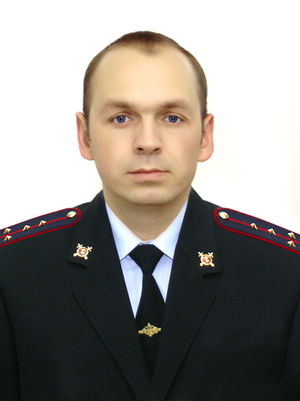 | Сектор №1 административный участок №3
Фамилия: | Буянов
Имя: | Евгений
Отчество: | Александрович
Должность: | Участковый уполномоченный полиции МО МВД России по ЗАТО Заречный Пензенской области
Звание: | капитан полиции
Контактный телефон: | стационарный 60-91-57,  мобильный 8(999)261-59-76
Зона ответственности: | Жилой сектор: пр. Мира 14, 16, 16а, 18/2, пр. 30-летия Победы 4, 4а, 6/17, 10, 12, 12а, 14, ул. Братская 13, 15, 15а, 2/7, 4, ул. Спортивная 9,11, 11а, ул. Комсомольская 3,5,7,11, 12/1, 12/2, 14, 18, 20, 22, 24. Административные здания: пр. 30-летия Победы 8, ул. Братская 6,8,10,12, 12А, 14(ТЮЗ), ул. Спортивная 9А, 10, ул. Комсомольская 1, 1а, 1б, 3а, 9,16 аллея ветеранов, больничный городок МСЧ №59
Адрес участкового пункта полиции (служебного помещения) | Пензенская область, Заречный,  ул. Комсомольская, 6-205, тел. 60-91-57
Дни и часы приема граждан: | Вторник с 17.30 до 18.30  Четверг с 17.30 до 18.30  Суббота с 09.00 до 10.00

 | Сектор №2 административный участок №4
Фамилия: | Юматов
Имя: | Алексей
Отчество: | Валерьевич
Должность: | Старший участковый уполномоченный полиции МО МВД России по ЗАТО Заречный Пензенской области
Звание: | капитан полиции
Контактный телефон: | стационарный 60-91-57,  мобильный 8(999)261-59-68
Зона ответственности: | Жилой сектор: ул. Конституции 39, 41, ул. Ленина 27, 29, 31, 31а, 35, 37, 37а. Ленина, 44, 46, 48, 50. Административные здания: ул. Конституции 41а, ул. Ленина 31б, 33а, 35а, 37б, ул. Строителей 20, ул. Комсомольская 30, пр. 30-летия Победы 23, 25а, 25б, 27. ЦПКиО «Заречье».
Адрес участкового пункта полиции (служебного помещения) | Пензенская область, Заречный, ул. Ленина 66А, служебный телефон 60-75-49
Дни и часы приема граждан: | Вторник с 17.30 до 18.30  Четверг с 17.30 до 18.30  Суббота с 09.00 до 10.00

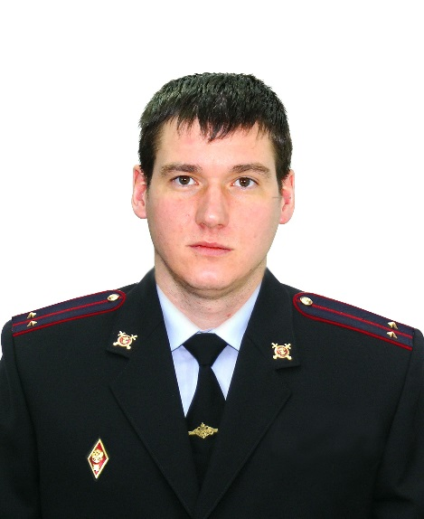 | Сектор №2 административный участок №5
Фамилия: | Иванов
Имя: | Дмитрий
Отчество: | Валерьевич
Должность: | Участковый уполномоченный полиции МО МВД России по ЗАТО Заречный Пензенской области
Звание: | лейтенант полиции
Контактный телефон: | стационарный 60-91-57,  мобильный 8(999)261-59-73
Зона ответственности: | Жилой сектор: ул. Ленина 54, 56, 58, 60, 62, 64, 66, 68, 70, 72, 74, ул. Заречная 3, 5. ул. Любовина 3, 5, 7, 9, 15, 17, 19, 21. Административные здания: ул. Любовина 2, 4, 19, ул. Заречная 1, ул. Ленина 48а, 52, 58а, 60а, 62а, 66а, магазин «Акация», магазин «Клен», ГК «Металлист», «Алмаз», ГК и ПК по ул. Любовина.
Адрес участкового пункта полиции (служебного помещения) | Пензенская область, Заречный, ул. Ленина 66А, служебный телефон 60-75-49
Дни и часы приема граждан: | Вторник с 17.30 до 18.30  Четверг с 17.30 до 18.30  Суббота с 09.00 до 10.00

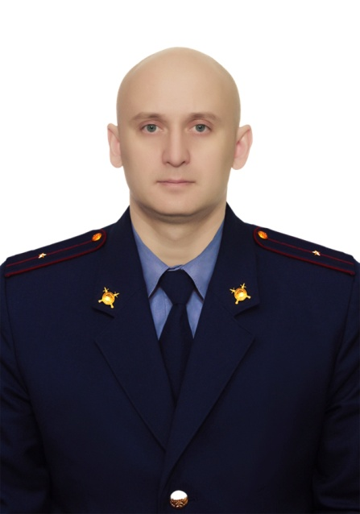 | Сектор №2 административный участок №6
Фамилия: | Юдин
Имя: | Михаил
Отчество: | Юрьевич
Должность: | Участковый уполномоченный полиции МО МВД России по ЗАТО Заречный Пензенской области
Звание: | Младший лейтенант полиции
Контактный телефон: | стационарный 60-91-57,  мобильный
Зона ответственности: | Жилой сектор: ул. Светлая 28, 30, 32, ул. Заречная 6, 8, 10, 12, 14, 16, 18, 20, 26, 26а, 28, 28а, 30, 30а, 32, 34, 36,  Административные здания: ул. Заречная 19, 24а, 38, 40, ул. Светлая 20, 26а, магазин «Калинка», «Весна».
Адрес участкового пункта полиции (служебного помещения) | Пензенская область, Заречный, ул. Ленина 66А, служебный телефон 60-75-49
Дни и часы приема граждан: | Вторник с 17.30 до 18.30  Четверг с 17.30 до 18.30  Суббота с 09.00 до 10.00

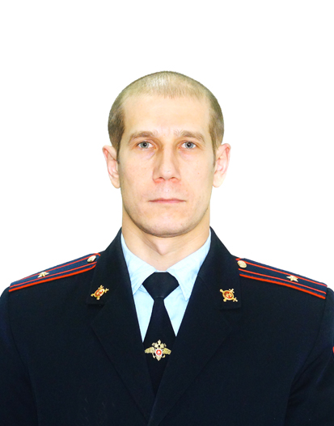 | Сектор №3 административный участок №7
Фамилия: | Левкин
Имя: | Сергей
Отчество: | Иванович
Должность: | Старший участковый уполномоченный полиции МО МВД России по ЗАТО Заречный Пензенской области
Звание: | майор полиции
Контактный телефон: | стационарный 60-91-57,  мобильный 8 (999) 261-59-75
Зона ответственности: | Жилой сектор: ул. Зеленая 10, 10а, 10б, 10в, 10г, 10д, 10и Административные здания ул. Комсомольская А2, ул. Зеленая 2, 4, 6, 6а, 8, Ленина 13а., ПО «Старт»
Адрес участкового пункта полиции (служебного помещения) | Пензенская область, Заречный,  ул. Комсомольская, 6-208, тел. 60-91-57
Дни и часы приема граждан: | Вторник с 17.30 до 18.30  Четверг с 17.30 до 18.30  Суббота с 09.00 до 10.00

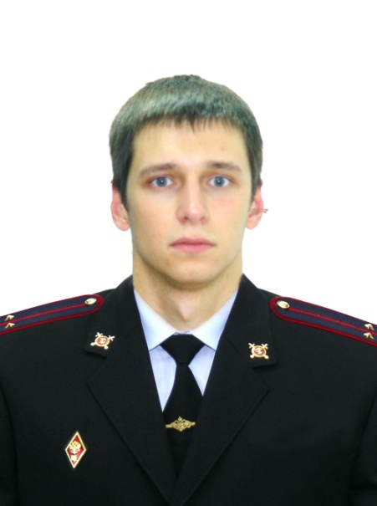 | Сектор №3 административный участок №8
Фамилия: | Мамонтов
Имя: | Максим
Отчество: | Игоревич
Должность: | участковый уполномоченный полиции МО МВД России по ЗАТО Заречный Пензенской области
Звание: | лейтенант полиции
Контактный телефон: | стационарный 60-91-57,  мобильный 8 (999) 261-59-77
Зона ответственности: | Жилой сектор: ул. Комсомольская 2, 4, 8, пр. 30-летия Победы 16, 18, 20, 22, 24, ул. Зеленая 1, 3, 5, 7, 9, 15, 17, 21, 23, 25, ул. Ленина 1, 3, 5, 9, 11, 13, 15, 17, 19, 21, 23. Административные здания: ул. Зеленая 11, 13, 19, ул. Ленина 7, ул. Комсомольская 6, 10, 10а, 10б, 10в, 12а, 12б, 16, 26, Городской рынок.
Адрес участкового пункта полиции (служебного помещения) | Пензенская область, Заречный,  ул. Комсомольская, 6-208, тел. 60-91-57
Дни и часы приема граждан: | Вторник с 17.30 до 18.30  Четверг с 17.30 до 18.30  Суббота с 09.00 до 10.00

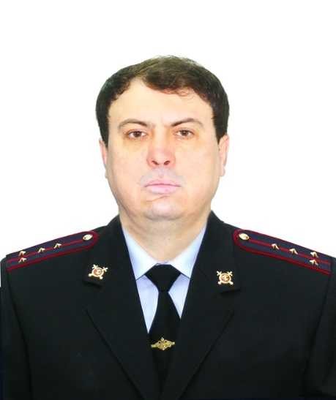 | Сектор №3 административный участок №9
Фамилия: | Кондратьев
Имя: | Сергей
Отчество: | Иванович
Должность: | Участковый уполномоченный полиции МО МВД России по ЗАТО Заречный Пензенской области
Звание: | Капитан полиции
Контактный телефон: | стационарный 60-91-57,  мобильный 8 (999) 261-59-63
Зона ответственности: | Жилой сектор: ул. Ленина, 2,4, 6, 8, ул. Ахунская 2, 3, 5, 7, 9, 9а, ул. Зеленая 16,18, 20, 22, 24, 26, 27, 29, 33, ул. Светлая 1, 1а, 1б. Административные здания: ул. Светлая 3, 5, ул. Ахунская 11, ул. Зеленая 12, 12а, 14, 31, 33а, ул. Ленина 4а, ФОК «Лесной», ГК по ул. Ахунская.
Адрес участкового пункта полиции (служебного помещения) | Пензенская область, Заречный,  ул. Комсомольская, 6-208, тел. 60-91-57
Дни и часы приема граждан: | Вторник с 17.30 до 18.30  Четверг с 17.30 до 18.30  Суббота с 09.00 до 10.00

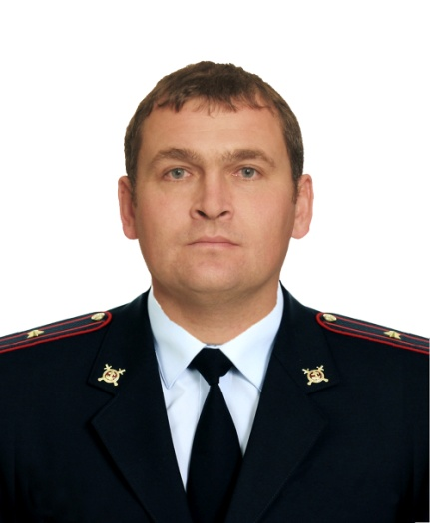 | Сектор №4 административный участок №10
Фамилия: | Третьяков
Имя: | Дмитрий
Отчество: | Михайлович
Должность: | старший участковый уполномоченный полиции МО МВД России по ЗАТО Заречный Пензенской области
Звание: | майор полиции
Контактный телефон: | стационарный 60-91-57,  мобильный 8 (999) 261-59-70
Зона ответственности: | Жилой сектор: ул. Ленина 32, 34, 36, 38, 40, 40а, ул. Светлая 22, 24, 25, 33. Пр. 30-летия Победы, 45 Административные здания: ул. Ленина 36а, 42, 42А, 46А, ул. Заречная, 22А (СОШ 221).
Адрес участкового пункта полиции (служебного помещения) | Пензенская область, Заречный, ул. Ленина, 28; телефон 65-07-41
Дни и часы приема граждан: | Вторник с 17.30 до 18.30  Четверг с 17.30 до 18.30  Суббота с 09.00 до 10.00

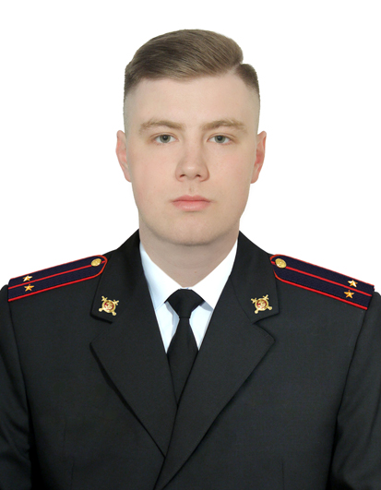 | Сектор №4 административный участок №11
Фамилия: | Солдатов
Имя: | Роман
Отчество: | Владимирович
Должность: | участковый уполномоченный полиции МО МВД России по ЗАТО Заречный Пензенской области
Звание: | лейтенант полиции
Контактный телефон: | стационарный 60-91-57,  сот. тел 8-999-261-59-74
Зона ответственности: | Жилой сектор: ул. Ленина 10а, 12, 14, 16, 18, 20, 22, 26, 28, 30, пр. 30-летия Победы 28, 30, 32, 39, 41, 43. ул. Светлая 7, 9, 11, 13, 15, 17. Административные здания: ул. Ленина 10, 14а, 18а, 18б, 20а, 24, ул. Светлая 12, пр. 30-летия Победы 37, магазины «Ручеек», «Родничок». Зона отдыха «Лесная» со стороны ул. Светлая.
Адрес участкового пункта полиции (служебного помещения) | Пензенская область, Заречный,  ул. Ленина, 28; телефон 65-07-41
Дни и часы приема граждан: | Вторник с 17.30 до 18.30  Четверг с 17.30 до 18.30  Суббота с 09.00 до 10.00

 | Сектор №4 административный участок №12
Фамилия: | Солдатов
Имя: | Роман
Отчество: | Владимирович
Должность: | Участковый уполномоченный полиции МО МВД России по ЗАТО Заречный Пензенской области
Звание: | лейтенант полиции
Контактный телефон: | стационарный 60-91-57,  мобильный 8(999)261-59-74
Зона ответственности: | Жилой сектор: пр. 30-летия Победы 47, 38, ул. Озерская 4, 6, 8, 10, 12, 14, 16, 18, 20 к.1, 20 к.2, 20 к.3, 22, 22/2. Административные здания: ул. Озерская 12а, 14а. ГК по ул. Озерская. Зона отдыха «Лесная», «Мангалы на Ахунской», КПП-10, АЗС по ул. Озерская.
Адрес участкового пункта полиции (служебного помещения) | Пензенская область, Заречный, ул. Озерская 22; телефон 65-04-93
Дни и часы приема граждан: | Вторник с 17.30 до 18.30  Четверг с 17.30 до 18.30  Суббота с 09.00 до 10.00

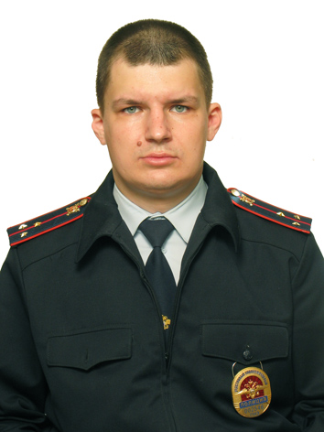 | Сектор №5 административный участок №13
Фамилия: | Лебедев
Имя: | Николай
Отчество: | Александрович
Должность: | Старший участковый уполномоченный полиции МО МВД России по ЗАТО Заречный Пензенской области
Звание: | старший лейтенант полиции
Контактный телефон: | стационарный 60-91-57,  мобильный 8 (999) 261-59-66
Зона ответственности: | Жилой сектор: ул. Ленина 63, 65, 65а, 67, 69, 71, 73, пр. Молодежный 2, 4, 6 ,8, 10, 12. КПП-11, производственная территория ЖБИ, МК «Лером», городское кладбище.
Адрес участкового пункта полиции (служебного помещения) | Пензенская область, Заречный,  ул. Ленина, 66А; телефон 60-75-49
Дни и часы приема граждан: | Вторник с 17.30 до 18.30  Четверг с 17.30 до 18.30  Суббота с 09.00 до 10.00

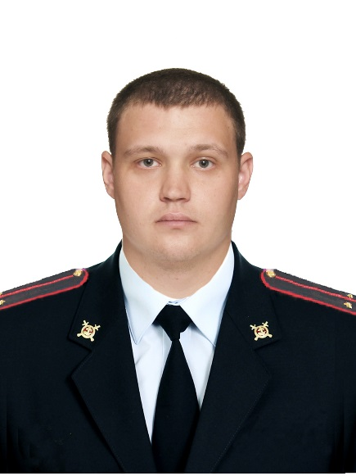 | Сектор №5 административный участок №14
Фамилия: | Лемаев
Имя: | Алексей
Отчество: | Владимирович
Должность: | участковый уполномоченный полиции МО МВД России по ЗАТО Заречный Пензенской области
Звание: | лейтенант полиции
Контактный телефон: | стационарный 60-91-57,  мобильный 89023543635
Зона ответственности: | Жилой сектор: пр. Молодежный 3, 5, 7, 9, 11, 13, 15, 17, 19, пр. Мира 80, 82, 84, 86, 88, 90, 92, 94, 96.  Административные здания: пр. Молодежный 1, магазины «Гранат», «Околица», «Браво», КПП-5, ПК «Звезда», ГК и ПК около «Тепличного комбината».
Адрес участкового пункта полиции (служебного помещения) | Пензенская область, Заречный,  ул. Ленина, 66А; телефон 60-75-49
Дни и часы приема граждан: | Вторник с 17.30 до 18.30  Четверг с 17.30 до 18.30  Суббота с 09.00 до 10.00

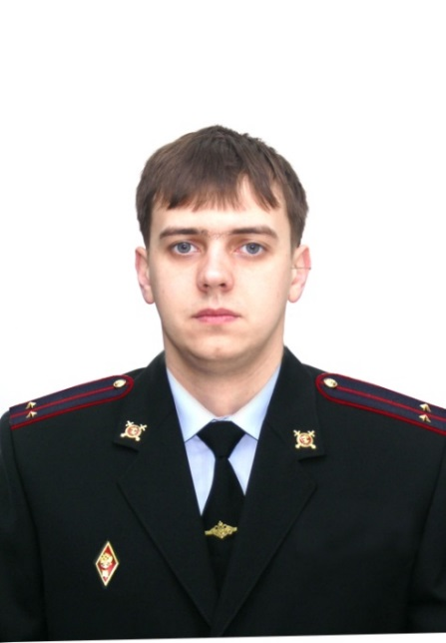 | Сектор №5 административный участок №15
Фамилия: | Данилин
Имя: | Александр
Отчество: | Владимирович
Должность: | Участковый уполномоченный полиции МО МВД России по ЗАТО Заречный Пензенской области
Звание: | лейтенант полиции
Контактный телефон: | стационарный 60-91-57,  мобильный 8(999)-261-59-80, 89374422470
Зона ответственности: | Жилой сектор: пр. Мира 76, 78. ул. Строителей 1, 3, 3б, 5, 7, 22, 24. ул. Ленина 39, 41, 43, 45, 47, 49, 51, 53, 57, 59, 61, 61а. Административные здания: ул. Ленина 55а, пр. Молодежный 2а, 2б, пр. Мира 82а, ул. Строителей 1а, 3а, 5а, 9, 11, магазин «Метелица», «Тепличный комбинат»
Адрес участкового пункта полиции (служебного помещения) | Пензенская область, Заречный, ул. Ленина, 66А; телефон 60-75-49
Дни и часы приема граждан: | Вторник с 17.30 до 18.30  Четверг с 17.30 до 18.30  Суббота с 09.00 до 10.00

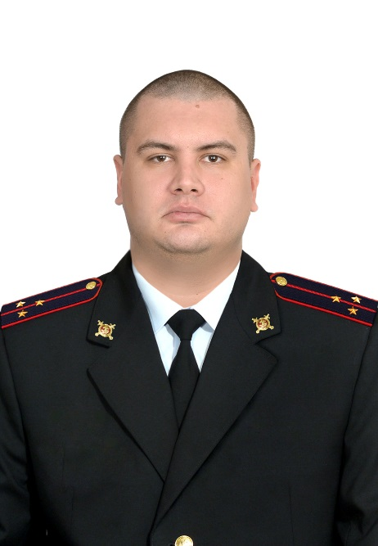 | Сектор №6 административный участок №16
Фамилия: | Потанин
Имя: | Дмитрий
Отчество: | Сергеевич
Должность: | Старший участковый уполномоченный полиции МО МВД России по ЗАТО Заречный Пензенской области
Звание: | старший лейтенант полиции
Контактный телефон: | стационарный 60-91-57,  мобильный 8 (999) 261-59-69
Зона ответственности: | Жилой сектор: ул. Конституции 8,10,12,14, 23, 25, 27, 29, 31, 33, 35, ул. Строителей 10, 12, Пр. Мира, 46, 48, ул. Братская, 26, 28, ул. Комсомольская, 23 Административные здания: ул. Конституции 1, 3, 3а, 3б, 21, 37, 37А, 39А, 39Б пр. Демакова 4, 6, сквер им. Демакова.
Адрес участкового пункта полиции (служебного помещения) | Пензенская область, Заречный,  ул. Конституции СССР, 37/2;  телефон: 61-08-72
Дни и часы приема граждан: | Вторник с 17.30 до 18.30  Четверг с 17.30 до 18.30  Суббота с 09.00 до 10.00

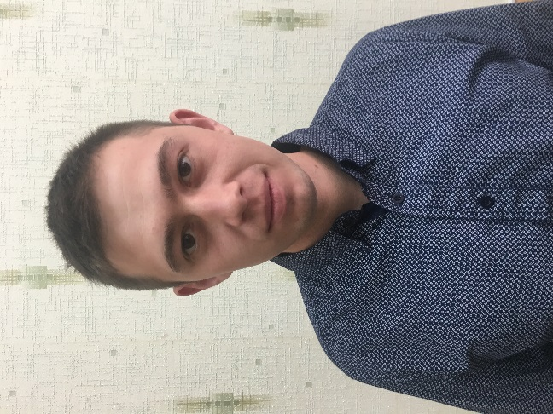 | Сектор №6 административный участок №17
Фамилия: | Давыдов
Имя: | Амир
Отчество: | Мунирович
Должность: | участковый уполномоченный полиции МО МВД России по ЗАТО Заречный Пензенской области
Звание:
Контактный телефон: | стационарный 60-91-57,  мобильный 89042661702
Зона ответственности: | Жилой сектор: пр. Мира 36, 40,42, 52, 54, 56, 56а, 58, 60, 62, 64, 66, 68, 70, 72, 74, ул. Строителей 2, 4, 6, 8, 14, пр. Демакова 7. Административные здания пр. Демакова 3, 5, ул. Строителей 4а, 8а, пр. Мира, 38. АЗК «Роснефть», автостоянка «Сосны», ГК «Кристалл», «Сосны», пожарная часть, ГК и ПК по ул. 20 автодорога.
Адрес участкового пункта полиции (служебного помещения) | Пензенская область, Заречный,  ул. Конституции СССР, 37/2;  телефон: 61-08-72
Дни и часы приема граждан: | Вторник с 17.30 до 18.30  Четверг с 17.30 до 18.30  Суббота с 09.00 до 10.00

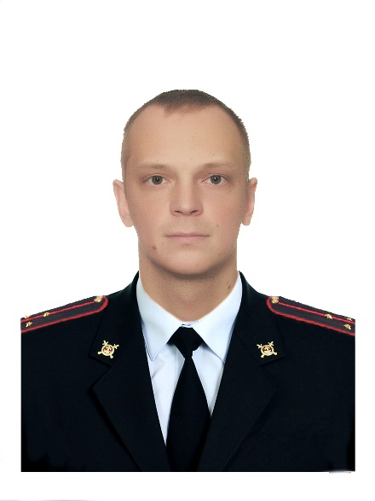 | Сектор №6 административный участок №18
Фамилия: | Кузнецов
Имя: | Михаил
Отчество: | Викторович
Должность: | Участковый уполномоченный полиции МО МВД России по ЗАТО Заречный Пензенской области
Звание: | Старший лейтенант полиции
Контактный телефон: | стационарный 60-91-57, 8-999-261-59-53
Зона ответственности: | Жилой сектор: пр. Мира 13, 15, 17, 21, 20, 22а, 24, 28, 30, 32, 34/2, ул. Конституции 4, 6. пр. 30-летия Победы 9/20, 11, 13, 15, 17, 19, ул. Комсомольская 15, 17, 21. ул. Братская 21, 21а, 23, 25, 27, 29, 31, 33, 33а, 18, 20. Административные задания: ул. Комсомольская 19, ул. Братская 22, 24, 27а, ул. Конституции 4а, 4б, пр. 30-летия Победы 1, 3, 5, 7, 11а, 15а, пр. Мира 26, 26а, 15а, зона отдыха «Солнечная», предприятия.
Адрес участкового пункта полиции (служебного помещения) | Пензенская область, Заречный,  ул. Конституции СССР, 37/2; телефон: 61-08-72
Дни и часы приема граждан: | Вторник с 17.30 до 18.30  Четверг с 17.30 до 18.30  Суббота с 09.00 до 10.00

